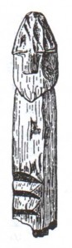

OBYDLÍ – interiér

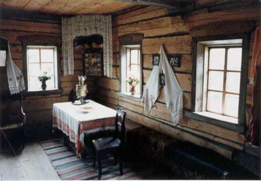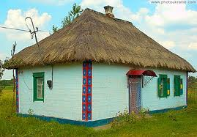

- ukrajinská vesnice (dům „mazanka“ – viz obrázek vpravo)

- síň
- jizba

- pec – kult ohně; pec nesmějí mazat svobodné dívky; zametá se ptačím křídlem; kachle se symboly slunce; v peci žil domácí skřítek/ „čistý duch“ – hlídal dům a staral se o zvířata;
- stůl – při novostavbě je vnášen (po ikonách) jako první věc do domu;
- okna – jsou „očima“ celého domu;
- krásný kout s ikonami – protilehlý od místa pece, místo pro ikony a stůl, po stranách okna
- práh – hranice (do které se zatloukala podkova) tří světů (nebeského, zemského a podzemí)
- skříně/truhla – dívka si do ní od 11 let věku chystala výbavu; ze smrkového dřeva (=strom smrti) - stejně jako obrubně a rakev; tabák proti molům;
- kolébka – pod stopem; nekolbat prázdnou (tj. ani prázdný kočárek); místo pro kočku (viz slavnostní nastěhování)

Proměny během roku:
- neděle – slavnostní obrus;
- porod (závěs pro šestinedělku) – proti uřeknutí;
- pohřeb – černá barva;
- Vánoce – „Žitný děda“, chleba – „kalači“;
- Velikonoce – kraslice „pysanky“;

- Pověry spojené s rostlinami a zvířaty

- pověrčivost
- démonizace přírody
- kult předků

- barvínek – svatební věneček (+ máta + routa);
- chrpa – léčivka;
- vrba – Velikonoce;
- dub – Perunův strom;
- kalina – symbol ženské krásy;
- mák – ochrana proti upírům;
- máta – svatební věneček (+ barvínek + routa);
- pelyněk – ochrana proti rusalkám;
- routa – svatební věneček (+ barvínek + máta);
- topol – symbol štíhlé dívky;

***
- havran – po smrti vychází duše z těla ústy v podobě ptáka (zlá duše jako havran);
- žába – neukazovat jí zuby, aby člověku nevypadaly; proměňuje se v ni čarodějnice; symbol vychloubačnosti, přehnaného sebevědomí, skouposti;
- kukačka – symbol nešťastné lásky;
- kočka – symbol ženského principu (viz ukládání do kolébek);
- kůň – propracovaná východoslovanská folklórní typologie (kůň = pomocník).

